**EXMO. SR. PRESIDENTE DA CÂMARA MUNICIPAL DE SUMARÉ**

Indico ao Exmo. Sr. Prefeito Municipal, e ele ao departamento competente no sentido de notificar a empresa RUMO para manutenção de passagem de pedestre do Bairro Jardim Primavera divisa com área central, na **Av. João Argenton com Rua Juvenal Vasconcelos no Bairro Primavera.**

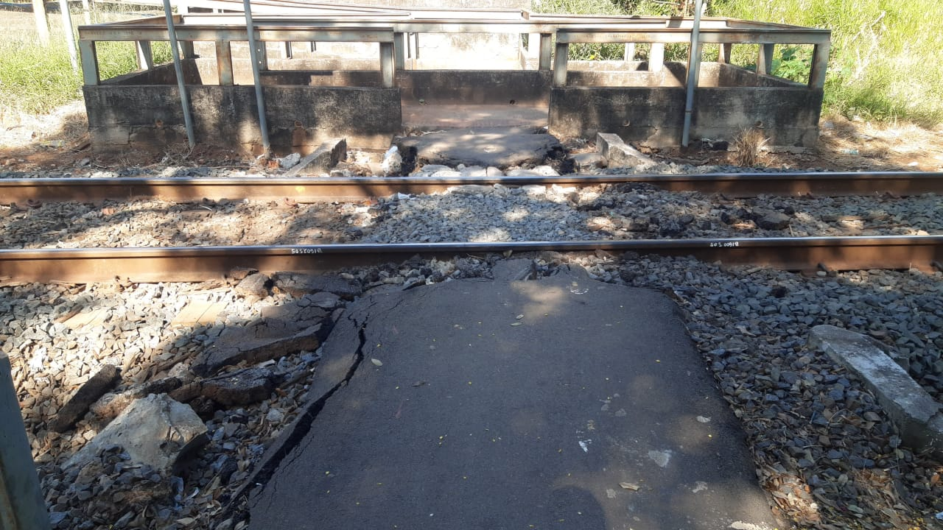

A indicação se faz necessária devido a passagem de pedestre necessitando de manutenção sobre a linha férrea, o local se encontra danificado e dificultando a passagem de pedestres e carrinho de bebe, foi feita visita em loco onde se contatou os serviços supramencionados.

**Sala de Sessões, 02 de maio de 2022**

